面向 6G 的实时 OFDM 通感一体化（ISAC）
开源实验平台研发项目
项目验收报告
项目名称：OpenISAC 实时 OFDM 通感一体化实验平台
代码仓库：https://github.com/SoulBoy-01/OpenISAC_new
报告日期：2026 年 10 月
（提交企业项目负责人审阅）

目 录
（打开后请右键此处选择“更新域”以生成目录）

一、项目概述

1.1 项目背景与定位
通感一体化（Integrated Sensing and Communication, ISAC）是第六代（6G）移动通信网络的核心应用场景之一，将支撑自动驾驶、环境监测、智慧城市以及低空经济（无人机物流、巡检与安防）等新兴业务。当前业界在推动 ISAC 算法从理论仿真走向真实空口（Over-the-Air, OTA）验证时，普遍面临三大工程瓶颈：
- 标准协议栈僵化：基于 Wi-Fi 或 5G NR 的现有实验平台协议栈复杂、帧结构固定，难以灵活修改时频资源网格与面向连续感知的帧结构；
- 开发门槛与成本高：传统实时验证高度依赖商业软件授权（如 LabVIEW）或 FPGA 底层开发，硬件与授权成本高，算法迭代周期长；
- 异地双站同步受限：现有双站（Bistatic）感知系统大多依赖光纤或同轴线缆共享参考时钟（有线同步），难以在真实外场分离部署场景下克服载波频偏（CFO）与采样时钟偏差（SFO/SIO）。
针对上述痛点，本项目基于开源 OpenISAC 平台（上游项目：东南大学移动通信国家重点实验室曾勇课题组，论文 arXiv:2601.03535），完成了面向企业需求的实时 OFDM 通感一体化实验平台的适配研发与实测验证。平台基于通用软件无线电外设（USRP）与纯开源软件栈构建，采用 C++ 高速物理层后端 + Python 交互式感知前端的混合架构，实现了实时下行宽带通信、基站（BS）单站时延-多普勒/微多普勒感知、终端（UE）无线空口同步（OTA Synchronization）及双站感知的完整闭环，并在此基础上完成编码链路增强、实测基准套件与展台演示系统等二次开发。

1.2 项目建设内容
本项目在开源基座之上完成了如下研发工作：
1. 空口实验平台搭建：完成 BS 节点与 UE 节点（均为 NI USRP X310 平台）两套软硬件系统的选型、集成、配置模板与外场部署，覆盖 3.1 GHz 载频、50 MHz 实时带宽的通感闭环；
2. 编码与测量链路优化（本仓库独立提交 `e3de1c2`）：新增 RS(255,223) 外码与 LDPC 级联编码、通用 QAM 调制支持（16/64/256QAM）、LDPC 块交织、多档导频方案与吞吐量自动化测试脚本，显著提升链路可靠性与实验自动化程度；
3. 展台演示系统：新增深色科技风格的 ISAC 实时感知展台演示前端（`plot_sensing_isac_demo.py`），支持公开演示与对外展示；
4. 实测验证：在室外开阔场地完成通信性能（BER/BLER/EVM）、单站感知（杂波抑制、时延-多普勒、微多普勒）、双站感知（OTA 同步开关对比、人体目标）的系统级实测。

1.3 核心验收指标完成情况总览
验收维度 | 考核要求 | 实际完成情况 | 状态
实时处理带宽 | 主机端纯 CPU 实时基带处理 | 50 MHz / 100 MHz 稳定实时（200 MHz 为当前 CPU 上限外，队列积压） | 已达标
波形与帧结构 | 灵活可配的 OFDM 通感波形 | 连续波（CW）OFDM 帧结构，子载波数/CP/导频/资源块全部 YAML 在线可配 | 已达标
无线通信性能 | 真实空口下行数据可靠传输 | 50 MHz 下每信噪比点连续 16,384 包 × 1,024 Byte，SNR ≥ 7.8 dB 时 BER/BLER = 0 | 已达标
单站感知能力 | 静态杂波抑制、距离-速度与微动提取 | 改进型 MTI 有效抑制静态杂波，双运动目标清晰成像，人体微动微多普勒特征完整提取 | 已达标
双站与空口同步 | 无有线时钟连接的异地双站感知 | OTA 同步机制消除时延漂移与整采样跳变，±0.5 ppm 时钟偏差下 MSR 改善 17–22 dB，双站人体目标时延-多普勒点迹清晰 | 已达标
工程化交付 | 可复现、可扩展的开源工程 | 完整 C++/Python 源码 + YAML 模板 + Docker 镜像 + 中英文文档 + 自动化基准套件 | 已达标

二、系统总体架构

2.1 系统组成与信号流
OpenISAC 系统由基站节点（BS）、通信与双站感知终端节点（UE）以及空间中的运动感知目标（人体）组成。系统总体架构如下图所示：
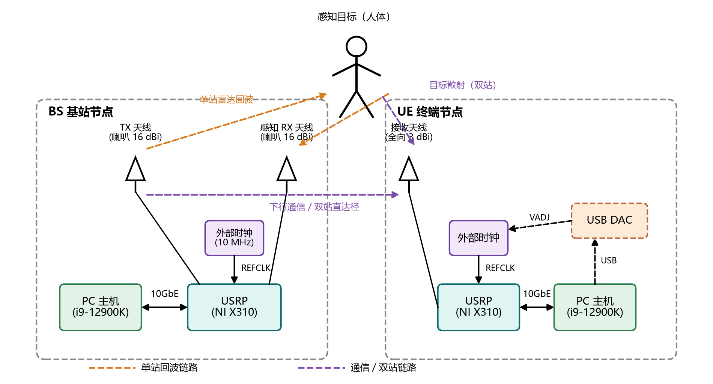
图 2-1 OpenISAC 系统总体架构（BS 发射/感知接收 + UE 接收/双站感知/OTA 时钟驯服）
整个通感一体化闭环包含三条核心信号与数据链路：
- 下行通信与联合波形发射链路（BS 发射端）：基站主机生成包含业务数据（经 RS+LDPC 级联编码与 QPSK/QAM 映射）、Zadoff-Chu（ZC）同步序列与导频的连续波 OFDM 基带信号，经 10GbE 高速接口送入 BS USRP，由外部时钟提供高稳定度参考时钟，经发射天线（TX Ant）向空间辐射；
- 基站单站感知回波接收链路（BS 接收端）：基站侧配置独立的雷达感知接收天线（Sensing RX Ant），同步接收空间目标散射回波，与本地已知发射符号网格比对，实时解算单站时延-多普勒谱与微多普勒特征；
- 终端通信解调与双站感知链路（UE 接收端）：远端 UE 捕获空间信号后，一方面完成帧同步、信道均衡与业务数据译码，另一方面利用重构的发射符号执行双站感知，并通过 USB 接口控制 DAC 动态调节外部时钟压控端（VADJ），实现无有线连接的高精度空口时钟驯服。

2.2 分层软件架构
为在通用 CPU 上同时实现百兆赫兹级实时吞吐率与敏捷的算法迭代能力，平台采用分层解耦的软件架构：
- 底层实时热路径（C++）：基于 UHD（USRP Hardware Driver）与 FFTW 构建，采用多线程流水线与环形缓冲区（Ring Buffer）架构，将射频 I/Q 收发、CP 增删、FFT/IFFT、逐元素除法、同步搜索、信道均衡及 LDPC 编译码等高算力环节固化在 C++ 层，支持 CPU 核心绑定（Thread Affinity）以消除操作系统调度抖动；
- 上层感知处理与交互前端（Python）：C++ 后端将预处理后的感知数据流通过本地 UDP 实时推送至 Python 环境，开发者可在 Python 中编写高级感知算法（MTI 滤波参数、时延-多普勒变换、微多普勒 STFT、CA-CFAR 恒虚警检测等），实时渲染热力图，并通过 Web 界面热更新运行时参数；
- 运行时配置层（YAML）：全部物理层参数（FFT 点数、CP 长度、采样率、载频、导频位置、通信/感知资源块映射等）均由 YAML 文件驱动，可在不重新编译的情况下切换实验配置。

三、硬件组成与外场实物

3.1 硬件组成配置清单
为兼顾基站侧高吞吐处理能力与终端侧部署需求，实验原型采用双 X310 同构 SDR 硬件组合，硬件物料清单（BOM）如下：
节点 | 硬件模块 | 型号与规格 | 接口 | 功能
BS | 基带处理主机 | Intel Core i9-12900K 台式机 | 10GbE | 运行 OFDMModulator 后端与单站感知处理
BS | 软件无线电平台 | NI USRP X310 | SFP+ 10GbE | 双通道宽带射频收发（1T1R 独立收发）
BS | 外部参考时钟 | 外部时钟（10 MHz） | SMA | 为 BS USRP 提供低相噪基准时钟
BS | 收发分离天线 | 宽带定向喇叭天线 × 2（16 dBi） | SMA | 发射与感知接收独立架设，提高收发隔离度
UE | 基带处理主机 | Intel Core i9-12900K 台式机 | 10GbE | 运行 OFDMDemodulator、双站感知与 OTA 驯服控制
UE | 软件无线电平台 | NI USRP X310 | SFP+ 10GbE | 终端宽带射频接收，支持 50 MHz 实时采样
UE | 可驯服参考时钟 | 外部时钟 + USB DAC 模块 | USB + SMA | 接收主机指令调节 DAC 输出电压（VADJ），牵引校准外部时钟
UE | 接收天线 | 全向宽带接收天线（3 dBi） | SMA | 接收直达径通信信号与目标散射的双站多径信号
靶标 | 感知目标 | 运动人体 | — | 验证时延-多普勒测距测速与人体微动微多普勒特征

3.2 外场实验平台实物
外场实测验收环境中，基站节点、终端节点、天馈系统与人体目标的实物部署照片由项目组现场拍摄（待插入本节）。
【图 3-1（待插入实测照片）】外场部署全景：BS 机柜与并排双喇叭天线、UE 接收天线三脚架、运动人体靶标；硬件集成特写：双 NI X310、BS/UE 外部时钟、USB 驯服外部时钟/DAC 模块、10GbE 主机。（现场照片由项目组拍摄后插入）

四、软件框架与工程组件

4.1 BS 侧软件架构
BS 软件是一个多线程流水线，使用环形缓冲区 FIFO 将 I/O 与计算解耦，其架构如下图所示：
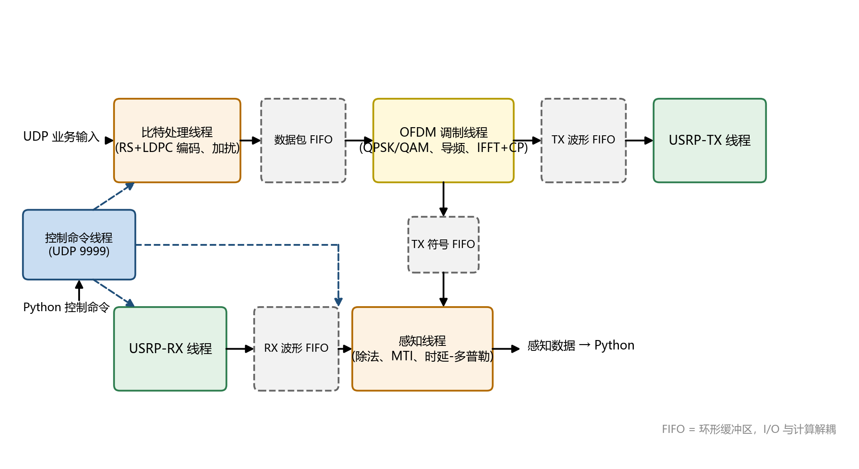
图 4-1 BS 侧软件架构（比特处理 → OFDM 调制 → USRP 收发 → 单站感知）
各线程职责如下：
- 比特处理线程：接收 UDP 业务负载，执行 RS(255,223) 外码编码、LDPC 信道编码与加扰；业务空闲时以随机比特填充；
- OFDM 调制线程：执行 QPSK/QAM 星座映射、导频插入、IFFT 与 CP 插入，同时留存一份预 IFFT 频域符号供感知侧逐元素除法使用；
- USRP-TX / USRP-RX 线程：分别负责定时发射与雷达回波流的连续采集；
- 感知线程：消费配对的 RX/TX 帧，执行 CP 移除、FFT、逐元素除法、MTI 杂波抑制与时延-多普勒处理；步长参数（stride）可在感知负载与分辨率之间灵活折衷，旁路模式可将信道矩阵直通 Python 做自定义处理；
- 控制线程：通过共享原子变量实现不停机的运行时参数重配置（心跳、MTI 开关等）。

4.2 UE 侧软件架构
UE 采用同样的 FIFO 设计哲学，专为鲁棒同步与接收设计：
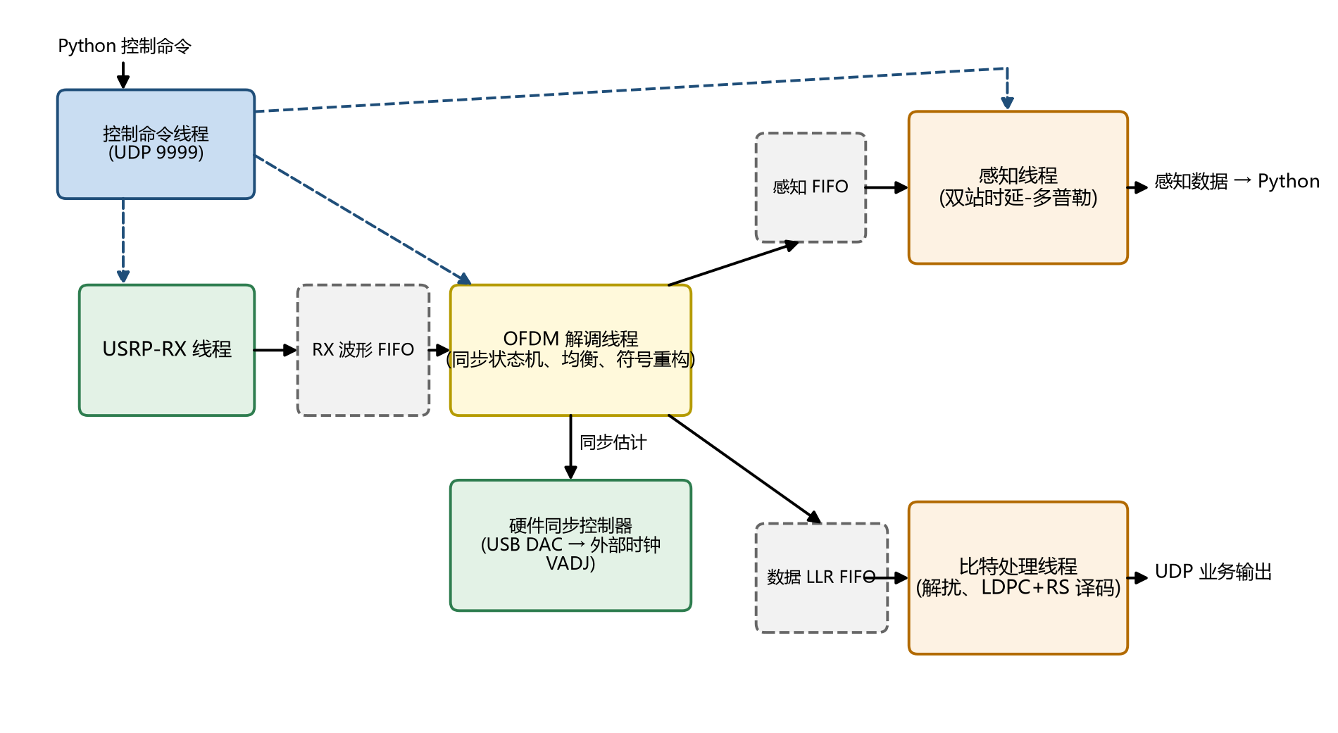
图 4-2 UE 侧软件架构（同步状态机 → 解调/均衡 → LDPC 译码 → 双站感知 + OTA 同步）
- USRP RX 线程：采集下行基带流并执行定时调整；
- OFDM 解调线程：运行 SYNC_SEARCH / NORMAL 双状态机（详见第五章），重构发射参考符号，输出译码器输入与 {RX, TX} 符号对；
- 比特处理线程：解扰、LDPC 译码、RS 外码译码并恢复 UDP 负载；
- 感知线程：消费 {RX, TX} 符号对，应用解调器导出的同步估计，计算双站时延-多普勒谱或旁路输出；
- 硬件同步控制器：经 USB DAC 微调 UE 外部时钟，配合自适应卡尔曼滤波（AKF）实现长期相干性维护。

4.3 工程仓库结构与交付组件
路径 | 说明
`src/`、`include/` | C++ 核心源码约 1.77 万行：OFDMModulator（BS 后端）、OFDMDemodulator（UE 后端）、SensingChannel（感知通道）、LDPC 编译码与 SIMD 优化、RS 外码
`config/` | YAML 配置模板库：X310/B210 空口模板、混合收发硬件模板、资源块映射模板等 10 份
`scripts/` | Python 工具链约 1.7 万行：实时感知前端、双站前端、Web 配置台、基准测试套件（BER/BLER/EVM 扫描、CPU 负载、端到端时延、感知运行时）等 30+ 脚本
`measurement/` | 解调端到端时延基准测量数据与结题分析（50/100/200 MHz 三档扫描）
`capture/` | 离线感知结果回放与检查工具
`docs/`、`site/` | 中英文静态文档站点（架构、信号处理、安装指南）与 Astro 源码
`Dockerfile` | 容器化构建与运行支持（含 Aff3ct 依赖自动编译）
`LDPC_504_1008*.alist` 等 | LDPC 校验矩阵与生成矩阵（PEG 构造，码率 1/2，504×1008）
`MTI_IIR.fda` | MTI 杂波抑制 IIR 滤波器设计文件（MATLAB 导出）

4.4 本项目独立研发内容
本项目在开源基座（BSD 2-Clause 许可）之上，以独立提交 `e3de1c2`（feat: add optimized ISAC coding and measurement pipeline，2026-06-13）形式交付以下增强，全部通过编译与外场实测验证：
- RS+LDPC 级联编码：新增 Reed-Solomon RS(255,223) GF(2^8) 外码（可纠 16 字节/码字），载荷前置 2 字节长度域后整体 RS 编码，再进入 LDPC 内码，接收端级联译码恢复原始 UDP 载荷，并输出 RS 成功/纠错/失败统计——显著降低深衰落下的误包率；
- 通用 QAM 调制支持：新增 Gray 映射方形 QAM 调制解调器（16/64/256QAM），调制阶数经 YAML `modulation_type` 切换，为频谱效率提升实验铺路；
- LDPC 块交织：发送端比特级块交织 + 接收端解交织，分散突发错误、增强 LDPC 收敛；
- 多档导频方案：主配置采用 8 导频稀疏方案（[29,150,270,391,571,692,812,933]），并保留 16 导频高密度方案模板，兼顾导频开销与跟踪精度；
- 实测工作流优化：载频调优至 3.1 GHz、时基改为外部时钟、缓冲区参数面向实时性调优（收发缓冲 8/16/8 档位）、新增 `throughput_bench.py` 吞吐量自动化批量测试（500 kbps–4 Mbps 八档速率、自动 BER 统计）；
- 展台演示前端：`plot_sensing_isac_demo.py`（约 1300 行）在标准感知前端基础上重构为深色科技风多主题布局，RD 图 + 分页图表 + 全中文化控件，用于公开展示。

五、核心算法原理

5.1 连续波 OFDM 传输与帧结构
传统基于分组（Packet）的通信系统存在不规则的帧间空闲间隔，跨帧相干积累会引入多普勒域伪影并降低速度分辨率。为此，OpenISAC 采用连续波（Continuous-Wave, CW）OFDM 传输机制，两种传输体制的对比如下图所示：
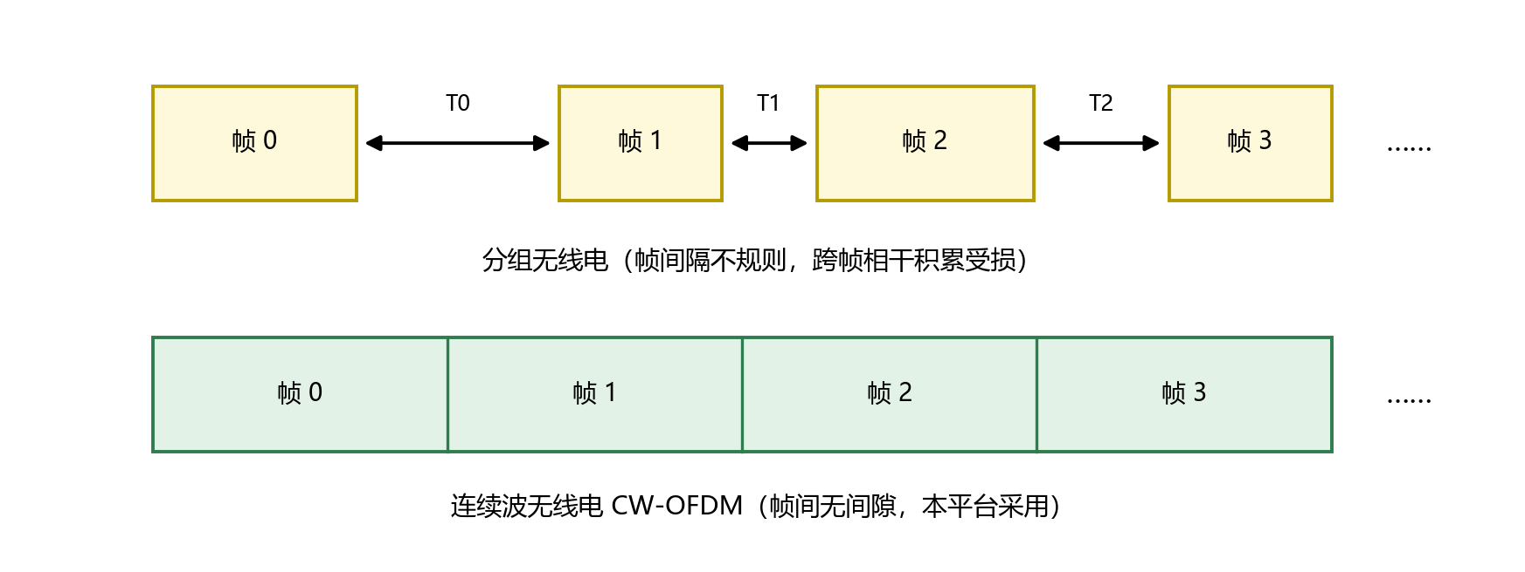
图 5-1 分组无线电与连续波无线电对比
基站连续发射周期为 T_F = M·T_O 的 OFDM 帧（M 为每帧符号数，T_O 为含 CP 的符号时长）。每个时频资源网格复用三类符号：
- 同步符号：恒包络零自相关（CAZAC）特性的 ZC 序列（根 29），用于帧边界捕获与粗频偏估计；可选第二 ZC 符号（Schmidl-Cox 型）与 CFO 训练域支持大频偏捕获；
- 导频符号：固定子载波集合上承载 ZC 序列，用于残余频偏/采样钟偏跟踪与信道估计；
- 业务数据符号：外部 UDP 业务比特流经 RS+LDPC 级联编码、加扰与交织后映射为恒模 QPSK（或 16/64/256QAM）符号，在承载通信业务的同时作为高占空比感知探测信号。
帧结构示例如下图：
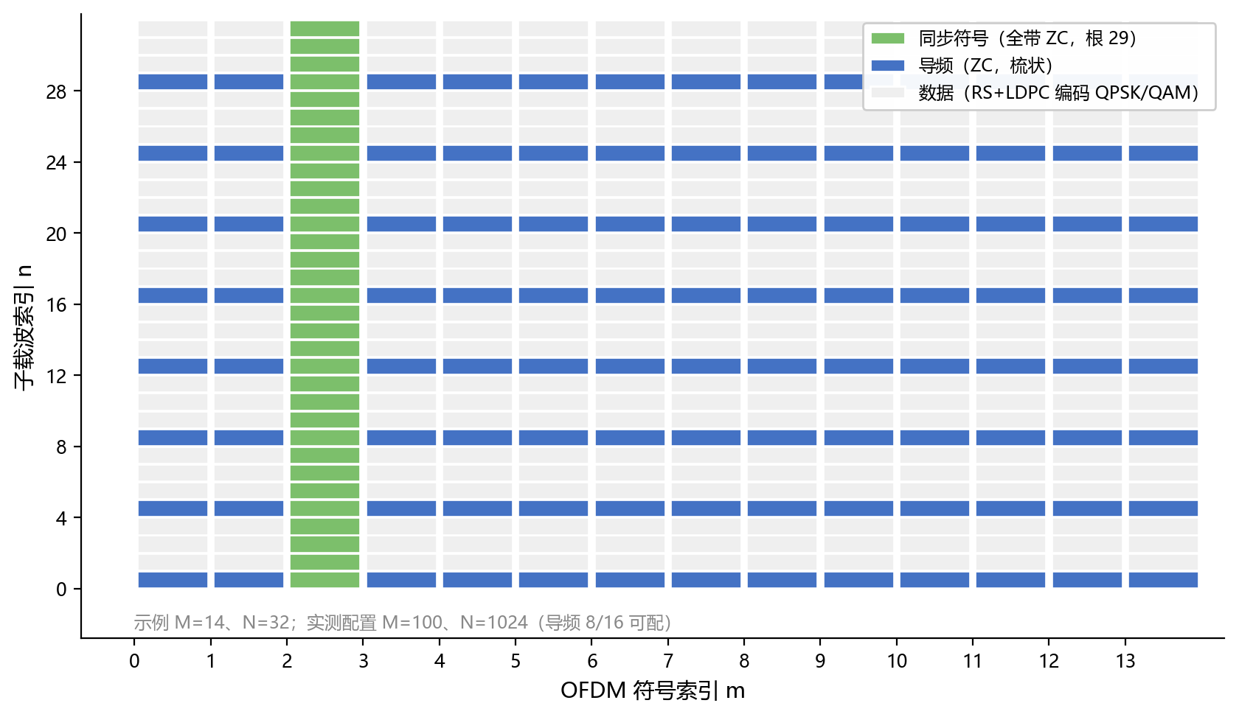
图 5-2 OFDM 帧结构示例（同步符号 + 导频梳 + 数据 RE）

5.2 BS 单站感知算法流程
单站感知的信号处理流程为：时频网格映射与逐元素除法 → 杂波抑制 → （时延-多普勒处理 / 微多普勒处理）双分支：
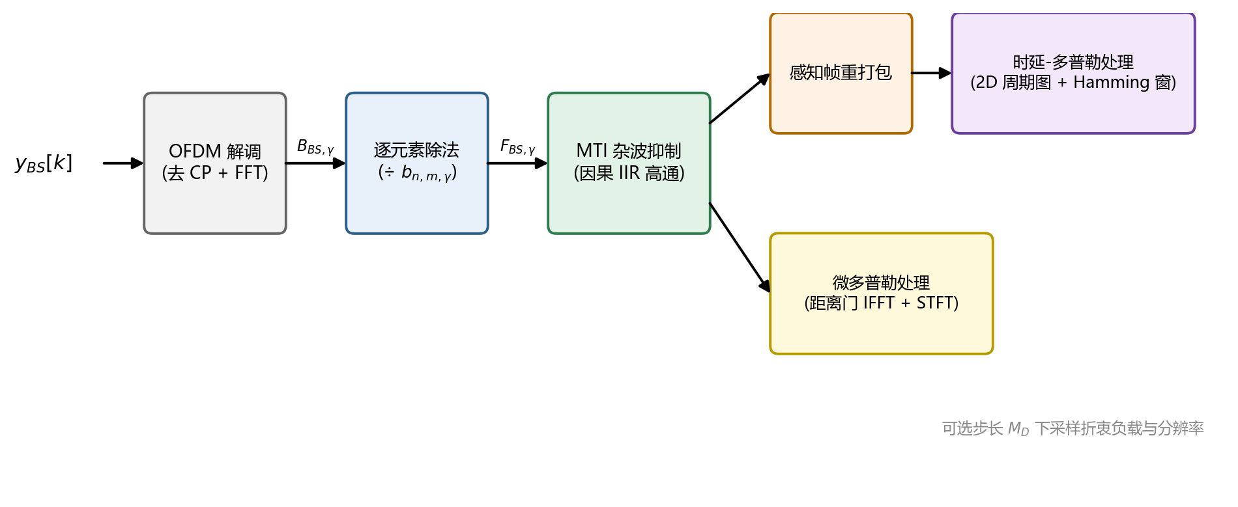
图 5-3 单站感知信号处理流程
（1）时频网格映射与逐元素除法。 接收采样序列经去 CP 与 N 点 FFT 还原为接收频域网格 B_BS，与已知发射网格逐元素相除，剥离通信调制信息，得到纯粹反映环境散射特性的时频信道矩阵：
(F_BS,γ)_{n,m} = (B_BS,γ)_{n,m} / b_{n,m,γ}
（2）静态杂波抑制（MTI）。 外场中收发天线直达波泄漏与地物静态反射形成强零多普勒杂波。系统沿慢时间维（符号索引 m）施加因果 IIR 高通滤波器（MATLAB Butterworth 设计：阻带/通带归一化边缘 0.005/0.01，阻带衰减 80 dB，通带波纹 1 dB，15 阶，SOS 级联实现）：
(F̃_BS)_{n,m} = (1/a_0)·( Σ b_i·(F̀_BS)_{n,m−i} − Σ a_j·(F̃_BS)_{n,m−j} )
相比同凹口深度的 FIR MTI，IIR 实现阶数低、计算量小，且极点严格置于单位圆内保证稳定。
（3）时延-多普勒二维处理。 去杂波信道流经感知帧重打包（感知帧长 M_s 与通信帧长 M 独立可配）后，沿子载波维做点 IFFT、沿符号维做点 FFT（二维周期图法，加二维 Hamming 窗），生成时延-多普勒谱，峰值搜索解算目标距离与径向速度：
(Per_γ)_{kτ,kf} = (1/(N·M_s))·| Σ_m Σ_n (F̃_BS,γ)_{n,m}·w[n,m]·e^{j2πnkτ/N_Per}·e^{−j2πmkf/M_Per} |²
（4）微多普勒时频分析。 针对人体、旋翼无人机等微动目标，从去杂波信道流直接分出慢时间流，经 IFFT 得时延-慢时间矩阵 R_BS，锁定目标距离门后沿慢时间维做带窗 STFT（窗口 256、步进 64），实时提取微多普勒时频谱：
(G)_{m,kf} = Σ_ℓ r_BS[m·M_H+ℓ]·w_md[ℓ]·e^{−j2πkf·ℓ/M_md}， (SPT)_{m,kf} = (1/M_w)·|(G)_{m,kf}|²

5.3 UE 下行通信接收状态机
UE 接收端采用双状态机架构：
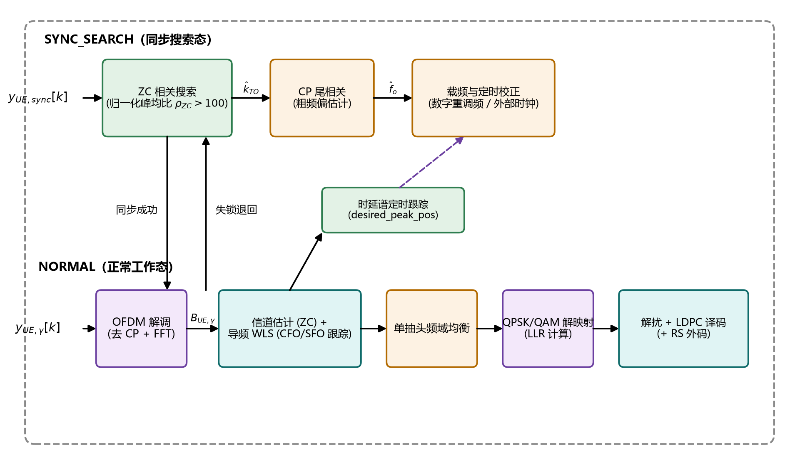
图 5-4 UE 通信接收信号处理流程
- SYNC_SEARCH（同步搜索态）：以 2MN_s 样本为块，将接收块与本地 ZC 时域参考做滑动循环相关，采用归一化相关能量 Λ_ZC[u] 作为检测度量，峰均比 ρ_ZC 超过门限 ρ_th=100 即判定帧边界；CP 尾部相关给出分数倍频偏估计，可选 Schmidl-Cox 双符号与 CFO 训练域解决整周模糊；随后经数字重调频或 外部时钟调整、样本填充/丢弃完成时频校正；
- NORMAL（正常工作态）：按帧提取时频网格，利用全带 ZC 同步符号做 LS 信道估计，经导频相位差的加权线性回归（WLS）联合跟踪 CFO 与 SFO，将同步符号处的信道估计按相位模型外推至全帧；单抽头频域均衡后计算 LLR，送入 LDPC 软译码与 RS 外码译码恢复业务数据。系统持续监控定时漂移与信噪比，越限即声明失锁并平滑退回搜索态。

5.4 UE 双站感知与 OTA 空口同步
异地部署的 BS-UE 双站感知面临两大挑战：发射数据符号未知、收发双端独立外部时钟。
（1）译码驱动的调制符号重构。 UE 对均衡后符号做 QPSK 硬判决（高阶 QAM 同理），本地重构基站发射的时频符号矩阵，将通信数据符号转化为双站雷达的已知参考基准；同步符号与导频本身就是已知 ZC 序列，直接使用。
（2）OTA 空口同步算法。 双站独立振荡器导致 CFO（相位快速旋转）与 SIO（测距时延线性漂移甚至整采样跳变）。通信接收的离散整数样定时校正对感知而言会形成阶梯状时延轨迹，在时延-多普勒/微多普勒输出中表现为突变断裂。OpenISAC 以直达径（LoS）为基准参考通道：
- 分数定时细化：采用 Quinn 算法从时延域峰值及其相邻 bin 的比值中估计分数倍时延偏移 δ̂_τ，总时延估计 τ̂_o = (δ̂_τ + k_max)/B，避免高阶子载波域补零插值的高复杂度；
- SIO 跟踪：将 Γ_W 帧窗口内的时延偏移加回窗内整数校正、重构连续时延轨迹，最小二乘线性回归得到每帧采样漂移斜率 ε̂_SIO；
- 递归更新：维护累积感知定时偏差 k̂_τ^sens 的平滑递归估计，小误差时以微小增益（10^-5）抑制噪声注入，误差持续超限（0.1 样本）时切换大增益（10^-2）加速收敛；
- 信道补偿：将估计的定时偏差与 SIO 以相位斜坡形式施加于双站信道矩阵，彻底消除整采样跳变与多普勒模糊，保障长时间相干积累的相位连续性；
- 粗级硬件驯服（可选）：闭环控制经 USB DAC 微调 UE 外部时钟控制电压，从物理源头收窄时钟偏差；配备快/慢双级 PI 控制与自适应卡尔曼滤波（AKF，含新息门控与 Q/R 最小二乘自适应）。

六、系统测试结果与性能验证
除特别说明外，空口实测的标准参数配置为：载波频率 3.1 GHz、实时采样率与模拟带宽均 50 MHz、子载波数 N=1024、CP 长度 128、每帧符号数 M=100、感知符号数 M_s=100、符号步长 M_D=20、STFT 窗长 256 / 步进 64；发射功率 6.4 dBm、天线增益 16 dBi（BS 收发）/3 dBi（UE）。

6.1 主机端实时处理能力
在同一 BS 主机平台对调制器、解调器与单站感知流水线做基准扫描（采样率 50/100/200 MHz 按比例缩放，FFT 1024/2048/4096，CP 同比例，子载波间隔与帧长不变）：
表 6-1 调制器/解调器主机端处理时间与归一化处理负载
采样率 | 调制耗时 | 调制负载 | 解调耗时 | 解调负载 | RX 队列丢帧
50 MHz | 0.21 ms | 8.9% | 0.81 ms | 35.3% | 0
100 MHz | 0.42 ms | 18.1% | 1.95 ms | 84.7% | 0
200 MHz | 1.10 ms | 47.8% | 3.95 ms | 171.5% | >1600

50 MHz 与 100 MHz 为稳定实时工作点；200 MHz（4096-FFT）超出当前纯 CPU 解调路径的实时能力，出现持续积压与丢帧，验证了接收侧信号处理是决定实时上限的主导瓶颈。
此外，本仓库 `measurement/demodulator_latency_bench` 记录了解调端到端时延精细测量：50 MHz 配置下 E2E 处理时延仅 0.69–1.96 ms（随每帧符号数 50/100/200 递增），100 MHz 稳定点约 2.65–3.77 ms。
表 6-2 单站感知线程 CPU 负载与处理耗时（100 MHz，FFT 1024）
步长 M_D | FFT 开 / MTI 关 | FFT 开 / MTI 开 | FFT 关 / MTI 关 | FFT 关 / MTI 开
1 | 100% / 1.21 ms | 100% / 2.54 ms | 33.7% / 0.19 ms | 100% / 1.53 ms
5 | 28.7% / 1.23 ms | 50.9% / 2.52 ms | 12.0% / 0.22 ms | 34.2% / 1.54 ms
20 | 11.7% / 1.37 ms | 17.3% / 2.48 ms | 7.4% / 0.39 ms | 13.0% / 1.59 ms

M_D≥5 的全部工况无丢帧；增大步长在慢时间分辨率与实时余量之间提供了实用折衷。

6.2 空口通信性能（BER / BLER / EVM）
在 50 MHz X310→X310 空口配置下，每个信噪比点连续发送 16,384 个 1024 Byte 数据包（实测曲线图由项目组导出后插入本节）：
【图 6-1（待插入实测曲线）】BER、BLER、EVM 随接收 SNR 变化曲线（每点 16,384 包 × 1,024 Byte，可用 `scripts/bench_ber_bler_evm.py` 复现导出）。
- 接收 SNR ≥ 7.8 dB 时，LDPC 译码后 BER 与 BLER 均保持为 0，实现无误码可靠传输；
- SNR 降至 2.0 dB 附近 BLER 趋近 1（瀑布区），平均 EVM 从高信噪比的 10.8% 恶化至 1.0 dB 以下超过 100%，与理论预期一致。
本项目新增的 RS+LDPC 级联编码在此之上提供额外的突发错误纠正能力（每 255 字节码字纠 16 字节），配合 `throughput_bench.py` 可开展 500 kbps–4 Mbps 的自动化吞吐扫描。

6.3 单站感知：杂波抑制与时延-多普勒成像
外场双运动目标场景的实时时延-多普勒对比（MTI 关闭 / 开启两组截图由项目组从实时感知前端导出后插入本节，可用 `scripts/plot_sensing_fast.py` 现场复现）：
【图 6-2（待插入实测截图，a/b 两幅）】（a）MTI 关闭：零多普勒强杂波掩盖目标；（b）MTI 开启：静态杂波被有效抑制，双运动目标峰值点迹清晰凸显。
未开启 MTI 时，零多普勒轴上的静态地物反射与天线直达波泄漏形成高能亮带，弱目标极易漏检；启用 MTI 后静态背景被显著压低，运动目标峰值点迹清晰凸显，验证了平台的动目标检测与杂波抑制能力。

6.4 单站感知：人体微多普勒特征
以运动人体为探测目标，实时提取微多普勒时频谱（实测谱图由项目组导出后插入本节）：
【图 6-3（待插入实测谱图）】运动人体单站微多普勒谱：躯干主体位于零多普勒附近的强分量，四肢摆动形成围绕零频的宽带微多普勒分量，呈现典型的准周期时频结构。
人体目标的多普勒特征由躯干强分量与四肢摆动分量叠加构成：躯干回波集中在零多普勒附近的低频带，四肢摆动在正负多普勒之间准周期摆动，形成区别于刚性目标的宽带时频结构。该特征验证了平台对人体等微动目标的细粒度观测能力，可为人员检测、步态识别等应用提供高质量微多普勒数据。

6.5 双站感知与 OTA 空口同步验证
（1）静态环境 OTA 同步开关对比。 双站微多普勒谱对比（OTA 同步关闭 / 开启两组截图由项目组导出后插入本节）：
【图 6-4（待插入实测截图，a/b 两幅）】（a）OTA 同步关闭：SIO 漂移与整采样跳变导致谱断裂；（b）OTA 同步开启：谱连续干净，无伪峰。
关闭 OTA 同步时，未补偿的 SIO 与通信侧离散定时校正产生分段线性漂移与整采样跳变，在固定距离门的微多普勒谱上表现为不连续断裂；开启后 UE 维持连续感知定时估计并对信道矩阵做相位补偿，彻底消除漂移与跳变伪影。
（2）MTI 抑制比（MSR）量化。 以 MSR（MTI 前后信号能量之比，慢时间平均 10,000 符号）作为静态场景同步稳定性代理指标，在 2.4/3.1 GHz 载频与 50/100 MHz 带宽组合下，通过 USB DAC 人为注入 −0.47 ~ +0.50 ppm 参考时钟偏差：
- 近零时钟偏差处改善约 0 dB（本无恶化可修）；
- ±0.25 ppm 处改善约 10–14 dB；
- ±0.5 ppm 处改善约 17–22 dB，且在各载频/带宽组合下表现一致，验证了 OTA 同步机制的有效性与稳健性。
（3）双站人体感知。 OTA 同步开启时，对缓动人体目标执行双站时延-多普勒处理，时延-多普勒谱中出现清晰的人体目标点迹（实测截图由项目组导出后插入本节）：
【图 6-5（待插入实测截图）】双站人体感知（OTA 同步开启）：时延-多普勒谱中人体目标点迹清晰，无同步伪影。

七、项目交付物清单与验收总结

7.1 交付物核对清单
序号 | 交付物 | 形态 | 说明
1 | 全套开源工程源码仓库 | Git（GitHub: SoulBoy-01/OpenISAC_new） | C++ 发射/接收后端约 1.77 万行 + Python 工具链约 1.7 万行 + CMake 工程，BSD 2-Clause 许可
2 | 编码与测量增强提交 | Git commit e3de1c2 | RS+LDPC 级联、通用 QAM、块交织、多档导频、吞吐基准、展台演示前端
3 | 配置模板库 | config/（10 份 YAML） | X310/B210/混合硬件/资源映射模板，运行时参数全覆盖（本次部署以 X310 模板为基线）
4 | 容器化构建支持 | Dockerfile + docker-entrypoint.sh | 一键构建含 Aff3ct 依赖的运行镜像
5 | 实测数据与分析 | measurement/、capture/ | 解调时延基准（三档采样率扫描）与离线回放工具
6 | 中英文技术文档 | docs/ 静态站点 + README | 系统架构、信号处理、安装部署、参数手册（中英双语）
7 | 软硬件实验平台原型 | 1 套 | BS（NI X310 + 外部时钟 + 10GbE 主机 + 双喇叭天线）+ UE（NI X310 + USB 驯服外部时钟/DAC + 10GbE 主机 + 接收天线）
8 | 学术成果 | arXiv:2601.03535 | Z. Zhou, C. Zhang, X. Xu, Y. Zeng, "OpenISAC: An Open-Source Real-Time Experimentation Platform for OFDM-ISAC with Over-the-Air Synchronization"（投稿 IEEE 期刊）
9 | 本项目验收报告 | Word/PDF | 即本文档

7.2 验收总结
本项目成功交付了一套支持无有线空口同步、覆盖单/双站感知与宽带实时通信的开源 OFDM-ISAC 实验平台：
1. 通信能力：50 MHz 带宽下 SNR ≥ 7.8 dB 实现 BER/BLER = 0 的可靠传输，并叠加 RS 外码进一步增强链路鲁棒性，支持实时视频流演示（RTP/ffmpeg）；
2. 感知能力：单站侧 MTI 杂波抑制 + 时延-多普勒成像 + 微多普勒提取全链路实时运行，双运动目标与人体微动特征清晰可辨；双站侧 OTA 同步在 ±0.5 ppm 时钟偏差下取得 17–22 dB 的 MSR 改善，双站人体目标点迹明确；
3. 实时能力：纯 CPU（无 FPGA）支撑 50/100 MHz 稳定实时，50 MHz 端到端处理时延低至 0.69–1.96 ms，感知线程负载可通过步长参数在 7%–100% 间调节；
4. 工程化水平：全参数 YAML 化 + Web 可视化配置台 + Docker 容器化 + 自动化基准套件，显著降低后续算法研发与工程落地门槛。

7.3 后续演进规划
- MIMO-OFDM 多天线扩展：多接收通道单站感知与多 USRP 同步标定，进而支持角度（AoA/AoD）联合估计与波束赋形；
- 超宽带实时处理：GPU（CUDA 前端已具备）/FPGA 异构加速，突破 200 MHz+ 纯 CPU 实时上限（当前 200 MHz 配置下解调负载 171.5%、队列积压丢帧 >1600，为明确的加速受益点）；
- 智能感知应用：基于高质量微多普勒数据的人体行为识别与分类（现有展台演示前端可直接承接）；
- 更高阶调制链路：在已交付的 16/64/256QAM 支持上开展频谱效率与感知性能的联合优化实验。

